Załącznik nr 1 do Formularza Ofertowego
ROME.AD-2720-14/26/EGK

OPIS PRZEDMIOTU ZAMÓWIENIA

PRZEDMIOT ZAMÓWIENIA: Usługa wykonania i dostawy ologowanych materiałów promocyjnych.

MIEJSCE DOSTAWY: Regionalny Ośrodek Metodyczno- Edukacyjny „Metis” w Katowicach,
ul. Drozdów 21, 40-530 Katowice

TERMIN REALIZACJI: do 20 dni od dnia zawarcia umowy umowy

Zamówienie zostało podzielone na 8 części. Możliwe jest złożenie oferty na każdą część indywidualnie bądź na wszystkie części.

Zdjęcia użyte w Opisie Przedmiotu Zamówienia są zdjęciami poglądowymi.

CZĘŚĆ 1. TORBA TERMICZNA RPET CHILLER

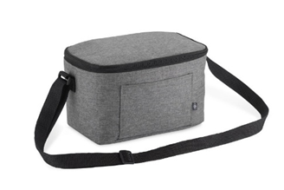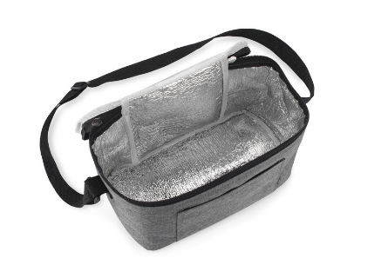

- Liczba sztuk: 50
- Torba z izolacją termiczną na regulowanym pasku. Jedna komora chłodzącą i jedna dodatkowa kieszonka na froncie. Komora termiczna zamykana na zamek błyskawiczny.
- Kieszonka na froncie pozwalająca przechowywać drobne przedmioty, takie jak sztućce, serwetki czy inne akcesoria.
- Skuteczne utrzymywanie niskiej temperatury wewnątrz torby.
- Wymiary co najmniej: 26,5 x 15 x 15 cm. Każdy z podanych wymiarów, nie większy jednak niż + 5 cm.
- Długość paska min. 60 cm max. 115 cm.
- Materiał: recyklingowy poliester.
- Kolor: ciemnoszary.
- Znakowanie: 1 kolor (według projektu Zamawiającego),

CZĘŚĆ 2. TORBA TERMICZNA KESA

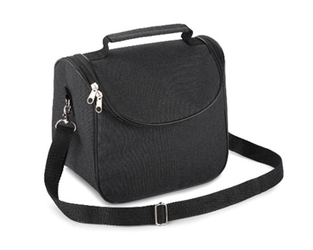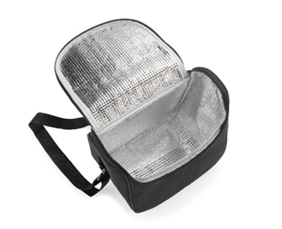

- Liczba sztuk: 50,
- Torba z izolacją termiczną na regulowanym pasku. Jedna komora chłodząca zamykana jednocześnie od góry i od frontu. Zamek błyskawiczny w kształcie półkola.
- Skutecznie utrzymywanie niskiej temperatury wewnątrz torby,
- Wymiary co najmniej : 24,5 x 23 x 15 cm, każdy z podanych wymiarów nie większy niż +5 cm.
- Długość paska min. 60 cm max. 118 cm,
- Materiał: recyklingowy poliester,
- Kolor: czarny,
- Znakowanie: 1 kolor (według projektu Zamawiającego)

CZĘŚĆ 3. KUBEK TERMICZNY

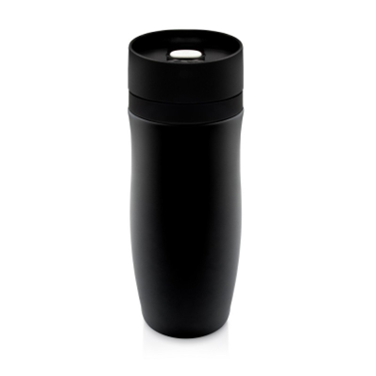
- Liczba sztuk: 50.
- Kubek ze szczelnym zamknięciem.
- Wygodne zamykanie i otwieranie (funkcja push open / close).
- Kubek winien utrzymywać zarówno wysokie jak i niskie temperatury płynu.
- Kubek winien posiadać podwójne ścianki ze stali nierdzewnej z próżnią między ściankami.
- Wymiary: 19,5 x 6,8 cm (+/- 2 cm wysokość; +/- 1 średnica).
- Pojemność: 350-380 ml.
- Znakowanie: Laser/grawer, jeden kolor (według projektu Zamawiającego)
- Kubek winien być zapakowany w tekturowe pudełko.
CZĘŚĆ 4. TERMOS OBIADOWY
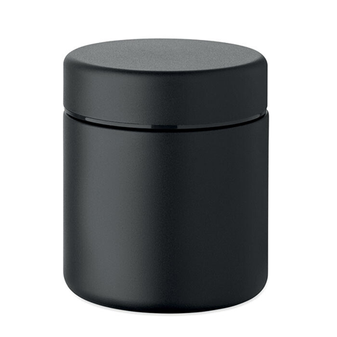

- Liczba sztuk: 100.
- Pojemność: 400 ml.-500 ml.
- Średnica: 90 – 100 mm, szeroki wlew.
- Kolor termosu na zewnątrz: czarny.
- BPA Free.
- Wykonany ze stali nierdzewnej 18/8.
- Izolacja próżniowa z podwójną ścianką.
- Powłoka zewnętrzna matowa, antypoślizgowa, malowana proszkowo.
- Utrzymuje temperaturę co najmniej 70°C w czasie minimum 7 godzin.
- Znakowanie: tampodruk/ laser/ grawer, kolor biały (według projektu Zamawiającego)

CZĘŚĆ 5. BUTELKA SZKLANA Z SILIKONOWYM POKROWCEM

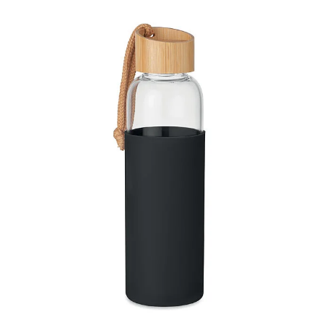

- Liczba sztuk: 100
- Szklana butelka w silikonowym etui i z bambusową zakrętką oraz z bawełnianą pętelką na nadgarstek.
- Wymiary butelki: 23 cm wysokość x 6 cm szerokość ( Zamawiający dopuszcza margines zmiany w podanych wymiarach +/- 2 cm)
- Szczelna.
- Kolor etui: czarny.
- Pojemność: 500 ml.
- Znakowanie na butelce szklanej (nie na pokrowcu!, nie na nakrętce!): tampodruk 1 kolor, według projektu Zamawiającego
- Butelka pakowana w indywidualny kartonik.
CZĘŚĆ 6. ŚWIECA ZAPACHOWA

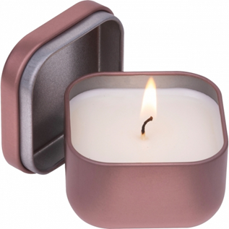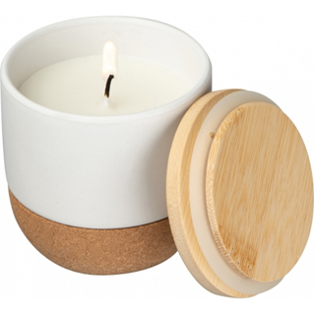

- Ilość sztuk: 100,
- Kolor: biały lub fioletowy lub różowy lub pomarańczowy lub szary,
- Materiał: metal lub ceramika z bambusem i korkiem
- Waga wosku: minimum 45 gram,
- Znakowanie: Tampodruk lub Grawerowanie laserowe (według projektu Zamawiającego)

CZĘŚĆ 7.

7a) DŁUGOPIS

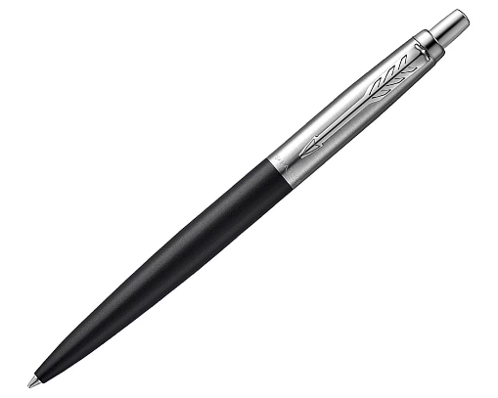

- Ilość sztuk: 80,
- Producent: Parker, Model Jotter 5,
- Kolor korpusu:
- Jotter Navy Special – 10 szt.,
- Pastel Baby Pink – 5 szt.,
- Pastel Mint – 5 szt.,
- Czerwony – 10 szt.,
- Magneta – 10 szt.,
- Orange – 10 szt.,
- Jotter Orginals Niebieski – 10 szt.,
- Jotter Orginals Zielony – 10 szt.,
- Jotter Orginals Czarny – 10 szt.
- Nasadka oraz wykończenia wykonane z delikatnie szczotkowanej, lśniącej stali,
- Długopis wyposażony w przyciskowy mechanizm wysuwania wkładu.
- Znakowanie: grawer, według projektu Zamawiającego

7b) PUDEŁKO PREZENTOWE

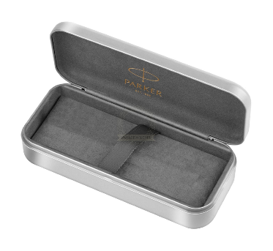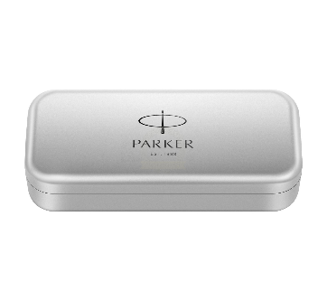
- Ilość sztuk: 40,
- Producent: Parker,
- Materiał wykonania: aluminium.
- Wnętrze pudełka: zamsz
- Znakowanie: grawer, według projektu Zamawiającego

CZĘŚĆ 8. ZESTAW SKŁADAJĄCY SIĘ Z ALUMINIOWEGO DŁUGOPISU I AUTOMATYCZNEGO OŁÓWKA W PUDEŁKU
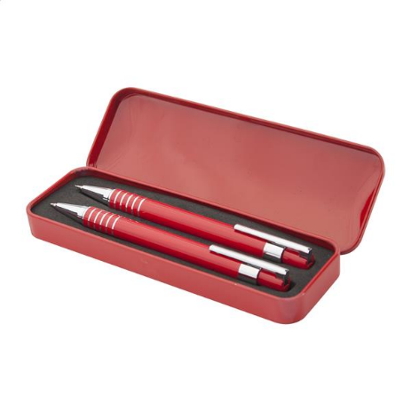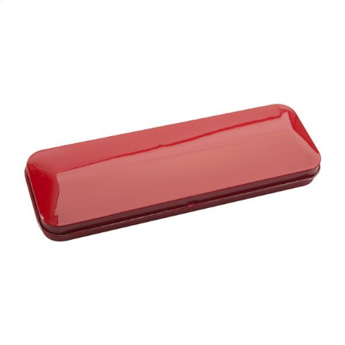
- Ilość sztuk zestawów: 100 szt,
- Różne kolory zestawów m.in.: biały, żółty, czerwony, niebieski, zielony,
- W zestaw wchodzi: aluminiowy długopis i automatyczny ołówek (wkład 0,7mm) w metalowym pudełku,
- Materiał wykonania: aluminium, metal,
- Kolor wkładu długopisu: niebieski
- Rodzaj mechanizmu długopisu: wciskany
- Rodzaj wkładu długopisu: wkład jumbo
- Rozmiar długopisu: ø11×132 mm
- Rozmiar kulki we wkładzie: 1 mm
- Znakowanie w 3 obszarach:
- na długopisie: grawer, według projektu Zamawiającego
- na ołówku: grawer, według projektu Zamawiającego
- na wieczku pudełka: grawer, według projektu Zamawiającego

